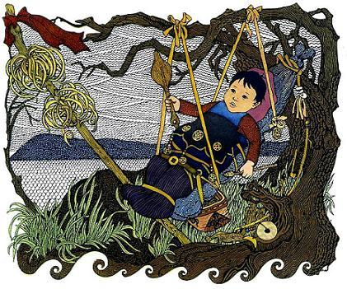Смелому — никакая беда не помеха! Смелый сквозь огонь и воду пройдёт только крепче станет. О смелом да храбром долго люди помнят. Отец сыну о смелом да храбром сказки сказывает.Давно это было. Тогда нивхи ещё каменные наконечники к стрелам делали, тогда нивхи ещё деревянным крючком рыбу ловили. Тогда амурский лиман Малым морем звали — Ля-ери.Тогда на самом берегу Амура одна деревня стояла. Жили в ней нивхи — не хорошо и не худо. Много рыбы идёт — нивхи весёлые, песни поют, сыты по горло. Мало рыбы идёт, плохой улов — молчат нивхи, мох курят да потуже пояса на животах затягивают.Одной весной вот что случилось.Сидят как-то парни и мужчины на берегу, на воду смотрят, трубки курят, сетки чинят. Глядят — по Амуру что-то плывёт! Пять-шесть, а может, и весь десяток деревьев. Видно, где-то буревалом деревья повалило, полая вода их друг с другом сплотила и так сбила, что и силой не растащишь. Земли на те деревья навалило. Трава на них выросла. Целый остров — ховых — плывёт! Видят нивхи на том ховыхе заструженный шест стоит. В несколько рядов на том шесте стружки вьются, на ветру шумят. Красная тряпочка, на том шесте привязанная, в воздухе полощется.Говорит старый нивх Плетун:— Кто-то плывёт на ховыхе! Заструженный шест поставил — от злого глаза защита! Значит, помощи просит.Слышат нивхи — плач ребёнка доносится. Плачет ребёнок, так и заливается. Говорит Плетун:— Ребёнок на ховыхе плывёт! Видно, нет у него никого! Злые люди всех его родичей убили, или чёрная смерть всех унесла. Зря не бросит ребёнка мать! На ховых посадила — добрых людей искать послала!Подплывает ховых. Слышен плач всё сильнее.— Нивху как не помочь! — говорит Плетун. — Помочь надо!Кинули парни верёвку с деревянным крючком, зацепили ховых, подтянули к берегу. Глядят — лежит ребёнок: сам беленький, кругленький, глазки чёрные, как звёздочки блестят, лицо широкое, как полная луна. В руках у ребёнка — стрела да весло.Посмотрел Плетун, говорит — ребёнок богатырём будет, коли с колыбели за стрелу да за весло схватился: ни врага, ни работы не боится. Говорит:— Сыном своим назову! Имя новое дам. Пусть Азмуном называться будет!Взяли нивхи Азмуна на руки, к дому Плетуна понесли. Только что такое?.. С каждым шагом ребёнок всё тяжелей становится! Говорят старику:— Эй! Плетун! Сын-то твой на руках растёт! Гляди!— На родной земле да на родных руках как не расти? — отвечает Плетун. — Родная земля силу человеку даёт!Видно, правду Плетун сказал, что родная земля силу даёт: пока до дома старика дошли, вырос Азмун; до порога его парни донесли, а у порога он с рук на землю сошёл, на свои ноги стал, посторонился — старшим дорогу уступил, только тогда сам в дом вошёл.«Э-э! — думает Плетун, на нового сына глядя, — мальчик-то хорошие дела делать будет, наперёд о людях думает, а потом о себе!»А Азмун названого отца на нары посадил, поклонился ему и говорит: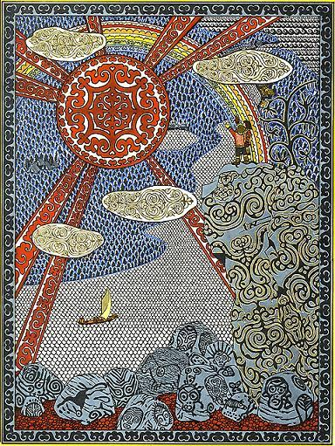— Посиди, отец. За долгую жизнь устал ты. Отдохни!Сетки взял, весло взял. На берег вышел — лодки сами собой в воду соскочили. А Азмун, в лодку ставши, на корму своё весло бросил — стало весло работать, на середину реки выгребать. Пошла лодка. Азмун сетку бросил в воду. Сетку вынул — много рыбы поймал. Домой пришёл — женщинам рыбу отдал. В деревне все в этот день рыбу ели. А Азмун названому отцу говорит:— Мало рыбы в этом месте, отец!Отвечает ему Плетун:— Не пришла рыба! Амур рыбу не даёт!— Попросить надо, отец! Как нивхам без рыбы жить?Раньше всегда рыбы просили — Амур кормили, чтобы рыбу давал.Вот поехали Амур кормить.На многих лодках поехали. Лучшие одежды надели из пёстрых тюленей, собачьи дохи чёрные надели. Плывут, песни хорошие поют. На середину Амура выехали. Взял Плетун кашу, юколу — сушёную рыбу, сохачьего мяса взял. Всё в Амур бросил:— Простые люди просят тебя — рыбу пошли, много хорошей рыбы пошли, разную рыбу пошли! Вот юколу тебе собачью бросаем — больше у нас нечего есть. Голодаем! Животы к спине прилипли у нас. Помоги нам, а мы тебя не забудем!Кинул Азмун сетку в воду — много рыбы взял. Радуются нивхи. А Азмун хмурится. «Один раз — это просто удача!» — говорит. Кинул сетку второй раз. Меньше рыбы взял. Хмурится Азмун. Кинул сетку в третий раз — последнюю рыбу взял. Кто из нивхов потом сетки ни бросал — ничего не поймал! Даже корюшка в сетку не идёт! В четвёртый раз кинул свою сетку Азмун — пустую вытащил.Приуныли нивхи. Трубки закурили. «Помирать теперь будем!» — говорят. Велел Азмун всю рыбу в один амбар сложить — по немногу всех людей кормить.Заплакал Плетун, говорит Азмуну:— Сыном тебя назвал, думал, новую жизнь тебе дам! Рыбы нет — что есть будем? Все помрём с голоду. Уходи, сын мой! Тебе — другая дорога! От нас уйди — наше несчастье на нашем пороге оставь!Стал Азмун думать. Отцовскую трубку закурил. Три амбара дыму накурил. Долго думал. Потом говорит:— К Морскому Старику — Тайрнадзу — пойду. От того рыбы в Амуре нет, что Хозяин о нивхах забыл.Испугался Плетун: никто из нивхов к Морскому Хозяину не ходил! Никогда этого не было! Может ли простой человек на морское дно к Тайрнадзу — Старику спуститься?— По силе ли тебе дорога эта? — спрашивает отец Азмуна.Ударил Азмун ногой в землю. От своей силы по пояс в землю ушёл! Ударил в скалу кулаком — скала трещину дала, из той трещины родник полился. Глаз прищурил, на дальнюю сопку посмотрел, говорит: «У подножья сопки белка сидит, орех в зубах держит, разгрызть не может! Помогу ей!» Взял Азмун лук, стрелу наложил, тетиву натянул, стрелу послал. Полетела стрела, ударила тот орех, что белка в зубах держала, расколола пополам, белку не задела.— По силе! — говорит Азмун.Собрался Азмун в дорогу. В мешочек за пазуху амурской земли положил, нож, лук со стрелами взял, верёвку с крючком, костяную пластинку взял — играть, коли в дороге скучно станет.Обещал отцу в скором времени весть о себе подать. Наказал — той рыбой, что он наловил, всех кормить, пока не вернётся.Вот пошёл он. До Малого моря дошёл. Видит — нерпа на него глаза из воды таращит, с голоду подыхает. Кричит ей Азмун:— Эй, соседка! Далеко ли до Хозяина идти?— Какого тебе хозяина надо?— Тайрнадза, Морского Старика!— Коли морского — так в море и ищи, — отвечает нерпа.Пошёл Азмун дальше. До Охотского моря дошёл, до Пилякеркха, так его тогда называли. Лежит перед ним море. Конца-края морю не видать! Чайки над ним летают, бакланы кричат. Волны одна за другой катятся. Серое небо над морем висит, облаками закрыто. Где тут Хозяина искать? Как к нему дойти? И спросить некого. Глядит Азмун вокруг… Что делать? Чайкам закричал:— Эй, соседки! Хороша ли добыча? Простые-то люди с голоду помирают!— Какая там добыча! — чайки отвечают. — Сам видишь, еле крыльями машем! Рыбы давно не видим. Скоро конец нашему народу придёт. Видно, заснул Морской Старик, про своё дело забыл!Говорит Азмун:— Я к нему иду! Да не знаю, соседки, как к нему попасть.Говорят чайки:— Далеко в море остров стоит. Из того острова дым идёт. Не остров то, а крыша юрты Тайрнадза, из трубы дым идёт. Мы там не бывали, наши отцы туда не залетали — от перелётных птиц слыхали! Как попасть туда — не знаем! У косаток спроси!— Ладно! — говорит Азмун.— Коли к Старику попадёшь — о нас, Азмун, вспомни!Вышел на морской берег Азмун. Долго шёл. Устал. Сел среди камней на песке, голову на руки положил, стал думать. Думал, думал — уснул. Вдруг во сне слышит — шумят какие-то люди на берегу. Азмун глаза приоткрыл…Видит, по берегу молодые парни взапуски бегают. На поясках тянутся, друг через друга прыгают, с саблями кривыми играют. Тут тюлени на берег вышли. Парни тюленей саблями бьют. Как ударят — так тюлень на бок! «Э-э, — думает Азмун, — мне бы такую саблю!» Смотрит Азмун — стоят на берегу лодки худые…Стали тут парни бороться. Сабли на песок побросали. Задрались между собой — ничего вокруг не видят, кричат, ссорятся. Тут Азмун изловчился, верёвку с крючком забросил, одну саблю зацепил, к себе потихоньку подтянул. Тронул пальцем — хороша! Пригодится.Кончили парни бороться. Все за сабли взялись, а одному не хватает. Заплакал тут парень, говорит: «Ой-я-ха! Задаст мне теперь Хозяин! Что теперь Старику скажу, как к нему попаду?»«Э-э! — думает Азмун. — Парни-то со Стариком знаются. Видно, из морской деревни парни».Сам лежит, не шевелится.Стали парни саблю искать. Нету сабли! Тот, кто саблю потерял, в лес побежал смотреть, не там ли обронил. Остальные лодки в море столкнули, сели. Только одна осталась на берегу.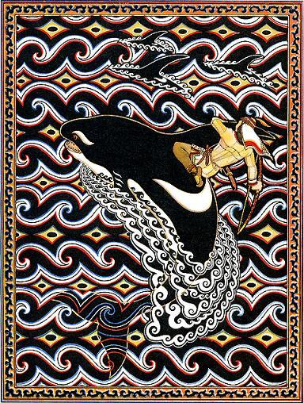Азмун за теми парнями — бежать! Пустую лодку в море столкнул — смотрит, куда парни поедут. А парни в открытое море выгребают. Прыгнул и Азмун в лодку, стал в море выгребать. Вдруг смотрит — что такое? Нет впереди ни лодок, ни парней! Только косатки по морю плывут, волну рассекают, спинные плавники, как сабли, выставили, на плавниках куски тюленьего мяса торчат.Тут и под Азмуном лодка зашевелилась. Хватился Азмун, огляделся — не на лодке он, а на спине косатки! Догадался тут парень, что не лодки на берегу лежали, а шкуры косаток. Что не парни на берегу с саблями играли, а косатки. И не сабли то, а косаток спинные плавники. «Ну, что ж, — думает Азмун, — всё к Старику ближе!»Долго ли плыл так Азмун — не знаю, не рассказывал. Пока плыл, у него усы отросли.Вот увидел Азмун, что впереди остров лежит, на крышу шалаша похожий. На вершине острова — дыра, из дыры дымок курится. «Видно, там Старик живёт!» — себе Азмун говорит. Тут Азмун стрелу на лук положил, отцу стрелу послал…К острову косатки подплыли, на берег кинулись, через спину перекатились парнями стали, тюленье мясо в руках держат. А та косатка, что под Азмуном была, назад в море повернула. Без своей сабли, видно, домой ходу нет! Свалился Азмун с косатки в воду — чуть не утонул. Увидали парни, что Азмун барахтается в море, кинулись к нему. Выбрался Азмун на берег, парни его рассматривают, хмурятся. Говорят:— Эй! Ты кто такой? Как сюда попал?— Да вы что? Своего не узнали? — говорит Азмун. — Я от вас отстал, пока саблю свою искал! Вот она, сабля моя!— Это верно, сабля твоя! А почему ты на себя не похож?Говорит Азмун:— Изменился я от страха, что саблю свою потерял! До сих пор в себя прийти не могу! К Старику пойду — пусть мне прежний вид вернёт!— Спит Старик, — говорят парни. — Видишь, дымок чуть курится.В свои юрты парни пошли. Азмуна одного оставили.Стал Азмун на сопку взбираться. До половины взошёл — видит, тут стойбище стоит. Одни девушки в стойбище том. Загородили Азмуну дорогу, не пускают:— Спит Старик, не велел мешать!Пристают к Азмуну, ластятся:— Не ходи к Тайрнадзу! Олом гибкие, руками ловкие. Такие красивые девушки, что подумал Азмун — не худо бы ему, и верно, из этих девушек жену себе взять. Зашевелилась тут за пазухой у него амурская земля в мешочке. Вспомнил Азмун, что не за невестами сюда пришёл, а вырваться от девушек не может! Догадался он тут — из-за пазухи бусы вынул, на землю бросил. Кинулись девушки бусы подбирать — тут и увидел Азмун, что не ноги у тех девушек, а ласты! Не девушки то, а тюлени!Пока девушки бусы собирали, добрался Азмун до вершины горы. В ту дыру, что на вершине была, свою верёвку с крючком бросил. Зацепил крючок за гребень горы и по той верёвке вниз полез.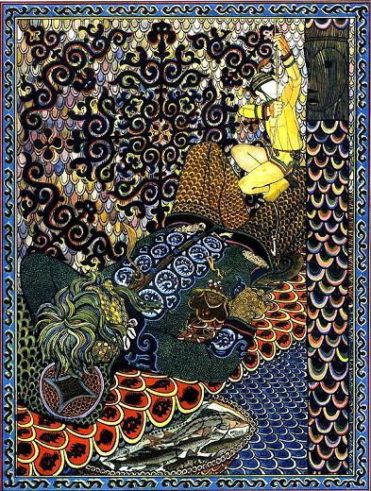На дно моря спустился.В дом Морского Старика попал.На пол упал — чуть не расшибся. Огляделся: всё в доме как у нивха — нары, очаг, стены, столбы, только всё в рыбьей чешуе. Да за окном не небо, а вода! Плещется за окном вода, зелёные волны за окном ходят, водоросли морские в тех волнах качаются, будто деревья невиданные. Мимо окон рыбы проплывают, да такие, каких ни один нивх в рот не возьмёт: зубатые да костлявые, сами смотрят — кого бы сглотнуть!..Лежит на нарах Старик, спит. Седые волосы по подушке рассыпались. Во рту трубка торчит, почти совсем погасла, едва дымок из неё идёт, в трубу тянется. Храпит Тайрнадз — ничего не слышит. Тронул его Азмун рукой — нет, не просыпается Старик, да и только…Окрикнул Азмун Тайрнадза, не слышит. Стал громче кричать, а Старик ещё пуще храпит. Рассердился Азмун: что это такое — его родичи с голоду помирают, а Тайрнадз про своё дело забыл, спит!.. Сгоряча ножом Тайрнадза уколол. Завозился тот, закряхтел. Головой ворочает, сморщился весь, попыхтел-попыхтел, да как чихнёт! Проснулся, глаза таращит… «Ну, беда, — думает Азмун, — не помилует меня Старик». Что делать?Вспомнил Азмун про свою костяную пластинку — кунгахкеи, из-за пазухи вытащил, зубами зажал, за язычок дёргать стал. Загудела, зажужжала, заиграла кунгахкеи: то будто птица щебечет, то словно ручей зажурчит, то как пчела жужжит.Тайрнадз никогда такого не слышал! Что такое? Поднялся, глаза протёр, сел, под себя ноги поджавши. Большой, как скала подводная; лицо доброе, усы, как у сома, висят. На коже чешуя перламутром переливается. Из морских водорослей одежда сшита… Увидел он, что против него маленький парень стоит, как корюшка против осётра, во рту что-то держит, да так хорошо играет, что у Тайрнадза сердце запрыгало. Мигом сон с Тайрнадза слетел. Доброе лицо своё он к Азмуну обратил, глаза прищурил, спрашивает:— Ты какого народа человек?— Я — Азмун, нивхского народа человек!— Нивхи на Тро-мифе да на Ля-ери живут! Ты зачем так далеко в наши воды-земли зашёл?Рассказал Азмун, какое горе у нивхов стало, поклонился:— Отец! Нивхам помоги — нивхам рыбу пошли! Отец, нивхи с голоду умирают. Вот меня послали тебя о помощи просить!Стыдно стало Тайрнадзу. Покраснел он, говорит:— Плохо это получилось: лёг только отдохнуть, да и заснул! Спасибо тебе, что разбудил меня! — Сунул руку Тайрнадз под нары. Глядит Азмун — там большой чан стоит, в том чане горбуша, калуги, осётры, кета, лососи, форели плавают. Видимо-невидимо рыбы! Рядом с чаном шкура лежит. Ухватил её старик, четверть шкуры рыбой наполнил. Дверь открыл, рыбу в море бросил, говорит: — К нивхам на Тро-миф, на Амур плывите! Быстро плывите, плывите! Хорошо весной ловитесь!— Отец, — говорит Азмун. — Нивхам рыбы не жалей!Нахмурился Тайрнадз.Испугался тут Азмун: «Ну, пропал я теперь! — думает. — Рассердил Старика! Плохо будет!» Отца вспомнил, ноги выпрямил, прямо на Тайрнадза смотрит. Улыбнулся тот:— Другому бы не простил, что в дела мои мешается! А тебе прощу: вижу, не о себе думаешь, о других! Будь по-твоему!Бросил Тайрнадз в море ещё полшкуры рыбы всякой:— На Тро-миф, на Амур плывите, плывите! Хорошо осенью ловитесь!Поклонился ему Азмун:— Отец! Я — бедный, — нечем мне отплатить тебе за добро. Вот возьми кунгахкеи в подарок.Дал он Тайрнадзу пластинку свою, как играть на ней показал. А у старого давно руки чешутся, хочется её взять, глаз от неё отвести не может! Больно понравилась игрушка. Обрадовался Тайрнадз, в рот пластинку взял, зубами зажал, за язычок стал дёргать……Загудела, зажужжала кунгахкеи то будто ветер морской, то словно прибой, то как шум деревьев, то будто птичка на заре, то как суслик свистит. Играет Тайрнадз. Совсем развеселился. По дому пошёл, приплясывать стал. Зашатался дом, за окнами волны взбесились, водоросли морские рвутся — буря в море поднялась.Видит Азмун, что не до него теперь Тайрнадзу. К трубе подошёл, за верёвку свою взялся, наверх полез. Пока лез, все руки себе в кровь изодрал; пока гостил у Старика — верёвка ракушками морскими обросла.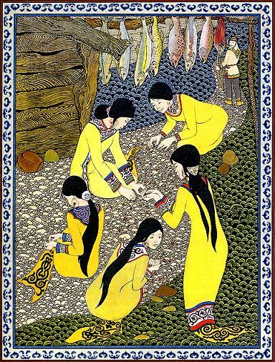Вылез, огляделся.Тюленьи девушки всё ещё бусы ищут, ссорятся, делят — и про дома свои забыли, двери в те дома мохом заросли! На нижнюю деревню Азмун посмотрел пустая стоит, а далеко в море плавники косаток видны: гонят косатки рыбу к берегам Пиля-керкха, к берегам Ля-ери, на Амур рыбу гонят!Как теперь домой попасть?Видит Азмун, радуга висит. Одним концом на остров, другим — на Большую землю опирается.А в море волны бушуют — пляшет Тайрнадз в своей юрте. Белые барашки по морю ходят.Полез Азмун на радугу. Едва вскарабкался. Весь перепачкался: лицо зелёное, руки жёлтые, живот красный, ноги голубые! Кое-как влез, по радуге на Большую землю побежал. Бежит, проваливается, чуть не падает. Вниз взглянул, видит — от рыбы черно в море стало. Будет рыба у нивхов!Кончилась радуга. Спрыгнул Азмун на землю. Глядит — на берегу морском, возле лодки тот парень-косатка сидит, чью саблю Азмун утащил. Узнал его Азмун, саблю отдал. Схватил парень саблю: «Спасибо! — говорит. — Я уж думал, век мне дома не видать! Твоего добра не забуду: к самому Амуру рыбу подгонять буду! Зла на тебя не храню: знаю теперь — не для себя ты старался, для людей!» Через спину перекатился — косаткой стал, свою саблю — спинной плавник вверх поднял и поплыл в море.Пошёл Азмун к Пиля-керкху, Большому морю вышел. Чаек, бакланов встретил. Кричат те парню: «Эй, сосед! У Старика был ли?»— Был! — кричит им Азмун. — Не на меня, на море смотрите!А рыба по морю идёт, вода пенится. Кинулись чайки, стали рыбу ловить, на глазах жиреть стали. А Азмун дальше идёт. Ля-ери прошёл, к Амуру подходит. Видит, нерпа совсем издыхает. Спрашивает нерпа парня: «У Старика был ли?»— Был! — говорит Азмун. — Не на меня — на Ля-ери смотри!А рыба вверх по лиману идёт, вода от рыбы пенится. Бросилась нерпа рыбу ловить. Стала рыбу есть, на глазах жиреет.А Азмун дальше пошёл.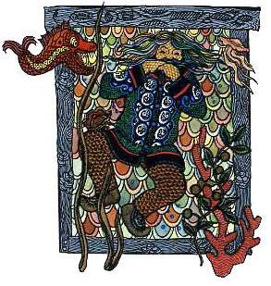К родной деревне подошёл. Нивхи едва живые на берегу сидят, мох весь искурили, рыбу всю приели. Выходит Плетун на порог дома, сына встречает, в обе щёки целует.— У Старика, сын мой, был ли? — спрашивает.— Не на меня, а на Амур, отец, смотри! — отвечает Азмун.А на Амуре — вода кипит, столько рыбы привалило. Кинул Азмун своё копьё в косяк. Стало копьё торчком, вместе с рыбой идёт. Говорит Азмун:— Хватит ли рыбы, отец мой названый?— Хватит!Стали нивхи жить хорошо. Весной и осенью рыба идёт!Про многих людей с тех пор забыли… А про Азмуна и его кунгахкеи помнят до сих пор.Как разволнуется море, заплещутся волны в прибрежные скалы, седые гребешки на волнах зашумят — в свисте ветра морского то крик птицы слышится, то суслика свист, то деревьев шум… Это Морской Старик, чтобы не заснуть, на кунгахкеи играет, в подводном доме своём пляшет.

